NEPOPS — MARKETING DIGITAL
ESTRATEGIA DE CAMPAÑA BASE + SECUNDARIA
Campo | Detalle
Cliente | Pensiones México (campañas en Meta)
Preparado para | Prerana Subedi y la dirección
Fecha | Octubre 2026
Datos utilizados | Informe de septiembre 2026 (gasto, mensajes, costo por mensaje, asignados, cierres); cifras de ventas y rezago de junio a octubre; 14 leads asignados en octubre a la fecha
Propósito | Evaluar cómo probar campañas secundarias sin tocar las campañas actuales (base), y qué indica el rezago de ventas sobre el seguimiento y la salud del pipeline

Las cifras marcadas como “calc.” se calcularon a partir de los datos anteriores. El funcionamiento de la plataforma de Meta se resume a partir de las fuentes del Anexo A; confirme la configuración en el Administrador de Anuncios antes de construir las campañas, ya que Meta cambia sus opciones con frecuencia.

Resumen
- El rezago importa más de lo que parece. Entre el 31% y el 100% de las ventas de cada mes provinieron de leads generados en meses anteriores (calc.), y un lead de mayo cerró en agosto. El seguimiento a 30–90 días es parte del proceso de venta, no un extra.
- Septiembre está en riesgo. Ninguno de los 22 leads asignados en septiembre ha cerrado todavía. Sus 3 ventas vinieron de leads de agosto. Recuperar los leads de septiembre y agosto es la victoria más rápida disponible.
- Empezar por la recuperación, no por la prospección. La primera actividad secundaria más barata es una reactivación por etapas en GHL de conversaciones antiguas, apoyada por una pequeña campaña de retargeting a personas que ya interactuaron. Ambas apuntan a personas que ya conocen la marca.
- Mantener la base realmente intacta. Cualquier edición en un conjunto de anuncios base (presupuesto, audiencia, creativo) puede devolverlo a la fase de aprendizaje. Las campañas secundarias deben ser campañas nuevas y separadas; la base no se edita durante la prueba.
- Misma ciudad, distintas personas. En la misma ubicación, separe la campaña secundaria por audiencia (públicos personalizados de retargeting) y no por geografía. Meta solo hace entrar a una de sus propias campañas en cada subasta, por lo que algo de superposición se gestiona sola, pero una superposición alta encarece los costos.
- Presupuesto secundario pequeño y aparte: alrededor del 15–25% del presupuesto diario de la campaña base, como dinero adicional y no tomado de la base. Con los costos de septiembre, un conjunto de prospección necesitaría $56–116/día para alcanzar el umbral de aprendizaje de Meta (~50 resultados/semana), lo que genera demasiada presión; acepte “aprendizaje limitado” y evalúe los resultados a 14 días.
- Una prueba por ciudad a la vez, con reglas de decisión escritas antes del lanzamiento, para que una mala semana no provoque cambios por pánico.

1. Qué nos dice el rezago de ventas

Ventas por mes y origen del lead
Mes | Ventas de leads anteriores (rezago) | Ventas de leads del mismo mes | Total de ventas | Peso del rezago
Junio | 5 (leads de mayo) | 11 | 16 | 31.3%
Julio | 8 (leads de junio) | 6 | 14 | 57.1%
Agosto | 3 (2 de julio + 1 de mayo) | 5 | 8 | 37.5%
Septiembre | 3 (leads de agosto) | 0 | 3 | 100.0%
Octubre (a la fecha) | 5 leads de agosto pendientes | — | — | —

Los totales coinciden con los cierres de los informes mensuales (16, 14, 8, 3). Dos datos de las notas de origen se interpretaron así y deben confirmarse: en septiembre, “August sales from August: 0” se interpreta como 0 ventas de leads de septiembre; en octubre, “backlogs from August: 5” se toma literalmente (leads de agosto, aún pendientes).
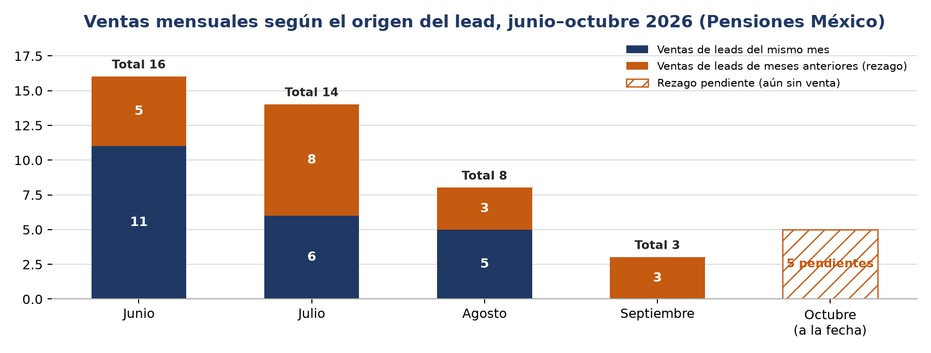
Gráfico 1. Ventas mensuales según el origen del lead.

Vista por cohorte: cómo convirtieron los leads de cada mes
Mes del lead | Asignados | Vendidos a la fecha | Asignado → venta | Aún abiertos
Junio | 86 | 19 (11 + 8) | 22.1% | —
Julio | 77 | 8 (6 + 2) | 10.4% | —
Agosto | 40 | 8 (5 + 3) | 20.0% (hasta 32.5% si cierran los 5 pendientes) | 5 pendientes
Septiembre | 22 | 0 | 0.0% hasta ahora | No reportado
Octubre (al 7 oct.) | 14 | — | — | —

Calc. Los leads de mayo también generaron 6 ventas (5 en junio, 1 en agosto), pero no se dispone del total de asignados de mayo.
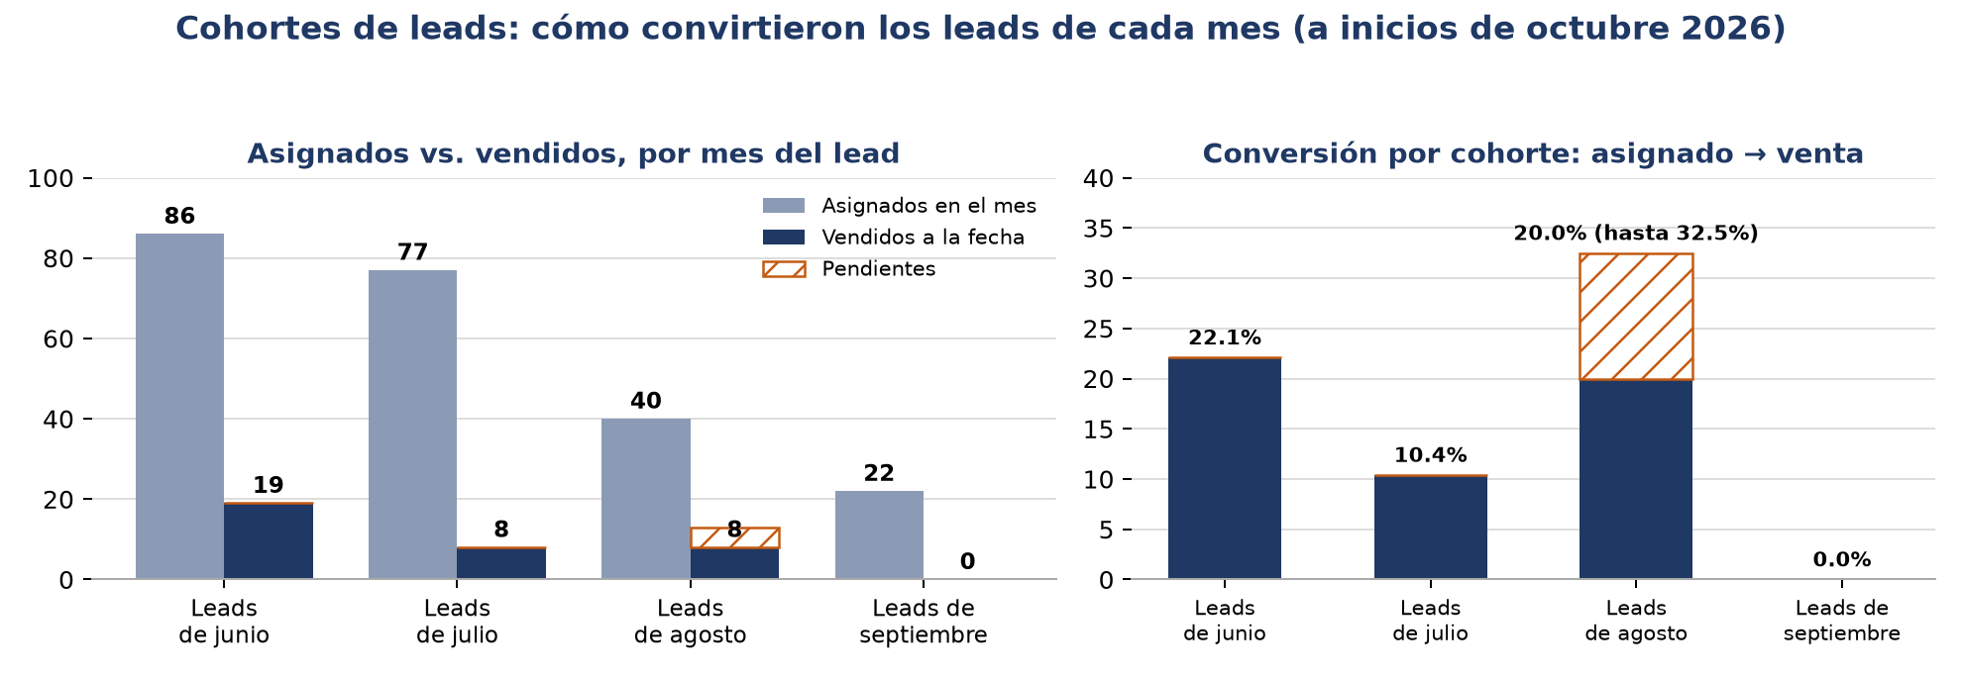
Gráfico 2. Leads asignados y ventas por mes del lead.

Qué significa
- Una parte importante de las ventas cierra el mes siguiente o después. El rezago representó entre el 31% y el 57% de las ventas de junio a agosto y la totalidad de las ventas de septiembre. El ciclo de venta suele superar los 30 días, y al menos un lead tardó unos tres meses.
- Las cifras mensuales de conversión mezclan cohortes. El informe mensual divide los cierres de un mes entre los asignados de ese mes, pero muchos de esos cierres corresponden a leads anteriores. El 13.6% de asignado → cierre de septiembre correspondió por completo a leads de agosto; los leads propios de septiembre han convertido al 0% hasta ahora. El seguimiento por mes del lead da una imagen más fiel.
- La calidad de los leads varía por cohorte. Los leads de junio convirtieron al 22.1% y los de agosto al menos al 20.0%, pero los de julio solo al 10.4% pese a su alto volumen (77 asignados). El volumen por sí solo no garantiza ventas.
- El pipeline es delgado y depende del seguimiento. Las ventas bajaron de 16 a 3 en tres meses. Los 5 leads de agosto pendientes tienen unos dos meses y son los ingresos más inmediatos en riesgo.
- Octubre empezó más rápido. 14 asignados en los primeros 7 días (7 solo el 7 de octubre) frente a 22 en todo septiembre, unas 2.7 veces el ritmo diario (calc.). Una semana, y un día inusualmente fuerte, no bastan para hablar de recuperación, pero aumentan la importancia de un seguimiento rápido y constante para que este volumen no se convierta en otro rezago.

Acciones para la salud del pipeline
- Registrar cada lead en GHL con: fecha de creación, fecha de asignación, asesor, campaña de origen, etapa actual, fecha del último contacto y fecha de venta. Informar la conversión por mes del lead (cohorte), no solo por mes calendario.
- Revisar semanalmente los leads abiertos por antigüedad: 0–7 días, 8–30, 31–60, 61–90 y más de 90 días.
- Priorizar en este orden: los 5 leads de agosto pendientes, luego los 22 leads asignados de septiembre y después las nuevas asignaciones de octubre.
- Registrar un motivo para cada lead que deja de responder o dice que no (precio, momento, documentos, confianza, no elegible). Así se sabe qué debe responder el contenido de seguimiento.

2. El modelo base + secundaria
Las campañas base protegen el volumen; las campañas secundarias son donde se aprende. Esto solo funciona si ambas se mantienen estrictamente separadas.
Regla | Por qué
Las campañas secundarias son campañas nuevas y separadas (no nuevos conjuntos dentro de la campaña base) | Evita cambiar la estructura de la campaña base y la distribución de su presupuesto
Ninguna edición en los conjuntos base durante una prueba (presupuesto, audiencia, creativo, ubicaciones) | Las ediciones importantes reinician la fase de aprendizaje de Meta y contaminarían la comparación
Un propósito claro y un KPI principal por campaña secundaria | Hace que el resultado sea legible a los 14 días
El presupuesto secundario es dinero nuevo, no tomado de la base | Reducir el presupuesto base es en sí una edición y recrea la presión que se quiere evitar
Una prueba secundaria por ciudad a la vez | Dos pruebas en la misma ciudad compiten entre sí y confunden los resultados
Reglas de decisión escritas antes del lanzamiento | Evita cambios reactivos tras un mal día

3. Opciones de campaña secundaria
Opción | Propósito y audiencia | KPI principal | Encaje y riesgo | Prioridad
A. Reactivación en GHL (sin inversión publicitaria) | Seguimiento por etapas de conversaciones antiguas y leads abiertos en GHL | Respuestas, leads reasignados, ventas de leads antiguos | Mayor valor por costo; limitado por las reglas de las ventanas de mensajería (Sección 4) | 1
B. Retargeting | Personas que ya interactuaron con la página, Instagram, los videos o enviaron un mensaje; públicos de listas de clientes desde GHL | Costo por mensaje y tasa mensaje → asignado vs. base | Audiencias pequeñas: barato pero lento; bueno para contenido de confianza | 2
C. Nuevo ángulo creativo | Misma audiencia amplia que la base, con un ángulo nuevo (p. ej., Reels de asesores o testimonios) | Costo por mensaje vs. base | Compite con la base por las mismas personas; mantener presupuesto bajo | 3
D. Destino WhatsApp | Misma audiencia, anuncio de clic a WhatsApp hacia la plataforma oficial WhatsApp Business (WABA) | Costo por conversación y tasa de asignación | Barcco usa WABA desde el 29 de sep.; medirlo primero; los mensajes WABA fuera de 24 h requieren plantillas pagadas | 3
E. Audiencia distinta | p. ej., otro rango de edad, o hijos adultos de jubilados | Costo por mensaje, tasa de asignación | Mayor incertidumbre; probar después de A y B | 4

Orden recomendado: iniciar A de inmediato, añadir B en las dos ciudades con más leads abiertos y solo después probar C, D o E, una a la vez.

4. Recuperación de leads: el papel de GHL y las reglas de mensajería
GHL es el lugar adecuado para la recuperación: guarda el historial de contactos y puede ejecutar flujos por etapas. Pero la forma de volver a contactar a alguien depende del canal que usó.
Canal | Qué se puede enviar | Implicación para leads antiguos
Messenger / Instagram | Respuestas libres dentro de las 24 horas posteriores al último mensaje de la persona. La etiqueta HUMAN_AGENT permite una respuesta manual de una persona dentro de 7 días (requiere aprobación de Meta). Las etiquetas no pueden llevar contenido promocional. | Las conversaciones de más de 7 días no pueden reabrirse por mensaje. Se recuperan con anuncios de retargeting, o por teléfono o WhatsApp si se obtuvo el número.
Plataforma WhatsApp Business (WABA) | Mensajes libres dentro de las 24 horas posteriores al último mensaje del cliente; fuera de ese plazo, solo plantillas aprobadas. Las plantillas de marketing se cobran por mensaje (un resumen de terceros indica unos US$0.04 por mensaje en México; verificar). | Los leads antiguos de WhatsApp pueden recontactarse con plantillas aprobadas, con un costo pequeño por mensaje.
Teléfono / SMS | Contacto directo del asesor | Lo mejor para leads tibios con número, como los leads de agosto pendientes

Desde el 1 de octubre de 2026, Meta también cobra los mensajes de servicio y las plantillas de utilidad dentro de la ventana de 24 horas de WhatsApp, con los primeros 1,000 mensajes de servicio gratuitos por número al mes (según resúmenes de terceros de los precios de Meta). Consulte la tabla de tarifas vigente.

Plan de reactivación por etapas (según antigüedad del lead)
Etapa | Leads | Acción | Canal
1 | Pendientes y asignados recientemente (agosto–octubre) | Contacto del asesor en la semana; siguiente paso claro (documentos, cita) | Teléfono / WhatsApp
2 | Escribieron en los últimos 7 días, sin respuesta | Seguimiento manual del asesor | Messenger (agente humano), WhatsApp
3 | De 8 a 90 días | Plantilla de WhatsApp aprobada con un motivo sencillo para responder; retargeting con contenido de confianza | Plantilla WABA + anuncios de retargeting
4 | Más de 90 días | Un intento de reactivación y después solo retargeting | Plantilla o retargeting

- Enviar en lotes pequeños (p. ej., una etapa o una ciudad por día) para que los asesores respondan rápido y se puedan medir los resultados por etapa.
- Etiquetar a cada contacto por etapa y resultado en GHL para contar por separado las ventas recuperadas.
- Usar la acción de flujo de GHL “Add to Custom Audience” para enviar automáticamente los leads abiertos a un público de retargeting en Meta, y retirarlos cuando sean asignados o vendidos.
- Usar la acción de API de Conversiones de GHL para enviar a Meta los eventos de “asignado” y “venta”. Con el tiempo, esto permite que Meta aprenda qué mensajes se convierten en leads reales, y no solo qué personas envían mensajes.
- Privacidad: la nueva ley mexicana de protección de datos personales (vigente desde el 21 de marzo de 2025) exige un consentimiento libre, específico e informado, y un nuevo consentimiento cuando los datos se usan para una finalidad distinta. Confirme que el aviso de privacidad cubre los mensajes de seguimiento y los públicos publicitarios antes de subir listas de contactos a Meta.

5. Públicos personalizados y retargeting
Público | Origen | Ventana sugerida | Uso
Personas que escribieron a la página / Instagram | Interacción con la página o Instagram (verificar que aparezca en su cuenta) | 30–180 días | Retargeting de conversaciones que se enfriaron
Personas que interactuaron con la página e Instagram | Interacción con la página / Instagram | 30–90 días | Audiencia tibia para contenido de confianza
Espectadores de video (50%+) | Interacción con videos | 30–90 días | Personas que vieron los Reels
Leads abiertos desde GHL | Lista de clientes (teléfonos) mediante flujo de GHL | En vivo, actualizado por GHL | Recuperación de leads conocidos
Contactos asignados y vendidos | Lista de clientes desde GHL | En vivo | Excluir de todas las campañas; más adelante, fuente de público similar

- Los límites de retención difieren entre la interfaz de Meta y su documentación de API (365 vs. 730 días para públicos de la página), así que confirme la ventana máxima al crearlos.
- Las exclusiones por segmentación detallada (intereses, comportamientos) se eliminaron, pero las exclusiones de públicos personalizados siguen funcionando, incluso con Advantage+ Audience.
- Los públicos de retargeting por ciudad serán pequeños. Espere poco volumen diario y evalúelos por costo por mensaje y tasa mensaje → asignado, no por volumen.
- Los públicos similares a partir de clientes vendidos necesitan una lista de origen razonablemente grande; con el volumen actual de ventas, es un paso posterior.

6. Dos campañas en la misma ubicación sin competir
Cuando dos de sus propios conjuntos de anuncios apuntan a la misma persona, Meta no los deja pujar entre sí: solo hace entrar en esa subasta al anuncio con mayor valor total (“superposición de subastas”). Esto protege el precio, pero una superposición alta hace que el conjunto más débil entregue menos o pague más. Por eso, el objetivo es dar a la campaña secundaria personas distintas, no solo un anuncio distinto.
Método de separación | ¿Toca la base? | Efecto | Recomendación
Audiencia distinta: la secundaria usa solo públicos personalizados de retargeting | No | Grupo pequeño y distinto; superposición limitada a personas que la base también alcanzaría | Mejor primera opción
Excluir el público de retargeting de la base | Sí (edición de segmentación) | Separación más limpia | Solo en un momento planificado, no a mitad de prueba
Geografía distinta dentro de la ciudad | Sí, si la base cubre toda la ciudad | Limpio, pero la base de Barcco ahora cubre todo Monterrey en una sola burbuja | No disponible sin editar la base
Solo creativo o destino distinto | No | Mismas personas, así que los conjuntos compiten por las mismas subastas | Solo con un presupuesto pequeño

Ejemplo: Barcco en Monterrey
- Base (sin tocar): la campaña actual de Barcco (todo Monterrey, una burbuja, edad 60–65+, WABA desde el 29 de sep., $250/día).
- Secundaria: una campaña nueva dirigida solo a públicos personalizados en Monterrey: personas que escribieron o interactuaron en los últimos 90 días, más los leads abiertos de Barcco desde GHL; excluir contactos asignados y vendidos. Contenido de confianza y de asesores, no los mismos anuncios de la base. $40–60/día.
- KPI: tasa mensaje → asignado mayor que la de la base, con un costo por mensaje no superior a unas 1.5 veces el de la base ($13.08 en septiembre).
- Vigilar: los mensajes diarios y el costo por mensaje de la base. Si la base cae de forma notable tras el lanzamiento, la superposición está costando; pause la secundaria en lugar de editar la base.
Superposición existente a tener en cuenta: Barcco y PAM apuntan ambas a Monterrey (edad 60–65+), y Pensión 360 y Nosotros ambas a la CDMX. Funcionan con páginas y cuentas publicitarias distintas, por lo que Meta las trata como anunciantes separados que pujan entre sí por la misma audiencia mayor. Esto podría estar elevando el costo de entrega (el costo por cada 1,000 impresiones subió un 8.5% en septiembre). Es una hipótesis que conviene revisar antes de añadir más campañas en esas ciudades.

7. Presupuesto para una campaña secundaria
La fase de aprendizaje de Meta suele necesitar unos 50 eventos de optimización por conjunto de anuncios en 7 días para estabilizarse. Con el costo por mensaje de septiembre, esto es lo que necesitaría un conjunto secundario de prospección:
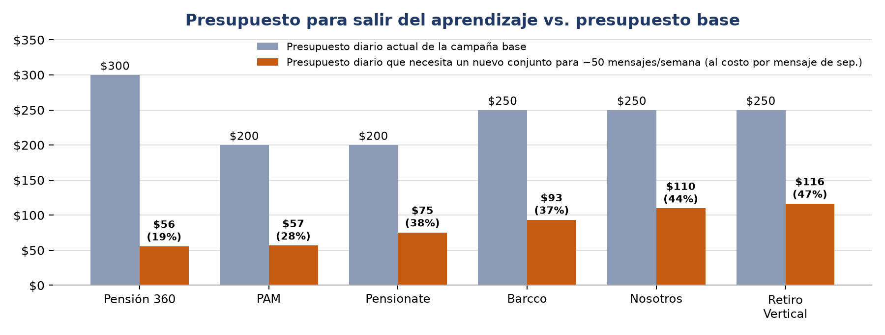
Gráfico 3. Presupuesto diario para ~50 mensajes/semana (calc. como 50 × costo por mensaje de septiembre ÷ 7) vs. presupuesto diario actual de la base.
Campaña | Presupuesto base/día | Costo/msj sep. | Necesario para 50 msjs/semana | Secundaria recomendada (15–25%) | Msjs/semana esperados al 20%
Pensión 360 | $300 | $7.78 | $56/día (19%) | $45–75/día | ~54
PAM | $200 | $7.93 | $57/día (28%) | $30–50/día | ~35
Pensionate | $200 | $10.55 | $75/día (38%) | $30–50/día | ~27
Barcco | $250 | $13.08 | $93/día (37%) | $40–60/día | ~27
Nosotros | $250 | $15.35 | $110/día (44%) | $40–60/día | ~23
Retiro Vertical | $250 | $16.28 | $116/día (47%) | $40–60/día | ~22

- Recomendación: alrededor del 15–25% del presupuesto base, como gasto adicional. Para Barcco son $40–60/día. Solo Pensión 360 puede alcanzar de forma realista el umbral de aprendizaje con ese nivel.
- El retargeting se dimensiona por audiencia, no por aprendizaje: empezar con $25–40/día por ciudad y aumentarlo solo si la frecuencia se mantiene razonable y los costos se sostienen.
- Tope a nivel de cuenta: mantener todo el gasto secundario en un máximo de alrededor del 15% del presupuesto base total al inicio ($1,550/día → unos $230/día entre todas las pruebas).
- Escalar una prueba ganadora: subir el presupuesto alrededor de un 20% cada vez, no más de una vez cada 3–4 días, para no reiniciar el aprendizaje.

8. Cuánto tiempo necesita Meta para aprender
- Umbral: unos 50 eventos de optimización por conjunto de anuncios en 7 días. Se aplica por conjunto, no por campaña ni por cuenta publicitaria.
- Estar en la misma cuenta publicitaria no evita el aprendizaje. El historial de la cuenta y los datos previos de la página ayudan a las predicciones de Meta, pero cada nuevo conjunto empieza su propia fase de aprendizaje.
- Las ediciones importantes reinician el aprendizaje: cambios de presupuesto (las fuentes sugieren a partir de aproximadamente un 20%), de segmentación, de creativo, de evento de optimización y de estrategia de puja.
- Qué esperar con nuestros costos: un conjunto secundario de $40–60/día normalmente mostrará “Aprendizaje limitado”. Es aceptable para una prueba, pero los resultados tienen más ruido; no evaluar antes de 7 días y decidir a los 14.
- Evidencia mínima antes de decidir: unos 30–50 mensajes en la secundaria, más su número de asignados. La tasa mensaje → asignado importa más que el costo por mensaje.

9. Plan de prueba a 30 días y reglas de decisión
Semana | Acciones
Semana 1 | Contactar los 5 leads de agosto pendientes y los 22 leads asignados de septiembre. Configurar en GHL los campos, etapas y rangos de antigüedad. Crear los públicos personalizados y la sincronización de públicos desde GHL. Acordar el KPI y las reglas de pausa de cada prueba.
Semana 2 | Lanzar las etapas 2–3 de reactivación en GHL en lotes pequeños. Lanzar una campaña de retargeting en una o dos ciudades (p. ej., Barcco Monterrey). Sin ediciones en la base.
Semana 3 | Revisión del día 7 únicamente (sin cambios salvo que se active una regla de pausa). Mantener la reactivación en marcha.
Semana 4 | Decisión del día 14: mantener, escalar ~20% o detener. Si se mantiene, añadir la siguiente prueba (C, D o E) en otra ciudad.

Regla de decisión (acordar antes del lanzamiento) | Acción
Costo por mensaje superior a 2 veces el de la base tras gastar unas 5 veces el costo por mensaje de la base, sin leads asignados | Detener la prueba
Los mensajes de la base caen claramente por debajo de su promedio de 14 días tras el lanzamiento | Pausar la secundaria, no la base
Día 14: mensaje → asignado igual o superior a la base y costo por asignado igual o inferior a la base | Mantener y escalar ~20%
Día 14: resultados mixtos | Mantener 7 días más, o cambiar una sola variable

10. Otras formas de aprovechar mejor las campañas
- Medir calidad, no solo mensajes. Enviar desde GHL a Meta los eventos de “asignado” y “venta” mediante la API de Conversiones, e informar cada semana el costo por asignado y por venta por campaña.
- Etiquetar el origen de cada conversación. Usar un mensaje predefinido o una referencia distinta por campaña para que GHL muestre de qué campaña vino cada lead.
- Velocidad de respuesta. Fijar un tiempo de respuesta objetivo para los asesores y medirlo en GHL; una primera respuesta lenta es una causa probable de las pérdidas entre mensaje y asignado (a confirmar con los datos).
- Capacidad de los asesores. Si continúa el ritmo de octubre, los cuatro asesores recibirán muchos más leads que en septiembre. Acordar cuántos puede atender cada uno antes de aumentar la inversión.
- Estabilidad del canal. Las cuentas de WhatsApp fueron bloqueadas en agosto. La plataforma oficial WhatsApp Business, que ahora usa Barcco, es más estable pero tiene costo por mensaje; compárela por leads asignados, no solo por costo por mensaje.
- Menos cambios, y medibles. En septiembre hubo reestructuraciones en seis fechas. Con el modelo base + secundaria, los cambios en la base pasan a ser escasos y planificados, y las pruebas se hacen en la secundaria.

11. Información necesaria para afinar este plan
- Leads asignados y ventas por campaña (no solo totales), para ver qué campañas producen compradores y no solo mensajes.
- Si el presupuesto secundario puede añadirse al de la base, y el monto mensual máximo.
- Confirmación de los dos datos de rezago señalados en la Sección 1.
- El canal por el que llegó cada lead abierto (Messenger, app de WhatsApp, WABA), para planificar el canal de reactivación.
- El tamaño de los públicos personalizados por ciudad, una vez creados.

Anexo A. Fuentes
- Fase de aprendizaje (~50 eventos de optimización en 7 días; se reinicia tras ediciones importantes): AdManage, “Facebook ads learning phase guide”; Jetfuel Agency, “What is the Meta Ads learning phase? (2026)”; The Ad Spend, “Learning phase”.
- Superposición de subastas: Jon Loomer, “Auction Overlap” (jonloomer.com/glossary/auction-overlap).
- Públicos personalizados de interacción y límites de retención: Meta for Developers, “Engagement Custom Audiences”; AdsUploader, guía “Facebook custom audience”.
- Exclusiones de públicos personalizados aún disponibles; exclusiones de segmentación detallada eliminadas: AdsUploader, “Facebook custom audience exclusions”; Linear Design, “Meta's Advantage+ Audience”.
- Ventana de 24 horas de Messenger y etiqueta HUMAN_AGENT (7 días); etiquetas retiradas en 2026: Meta for Developers, “Send a Message” y registro de cambios de la plataforma Messenger.
- Precios de WhatsApp y ventana de 24 horas, incluido el cambio del 1 de octubre de 2026: Meta for Developers, “Pricing on the WhatsApp Business Platform”; respond.io, “WhatsApp pricing change 2026”.
- Acciones de flujo de GHL “Add to Custom Audience” y API de Conversiones: Growthable, “List of workflow actions for GoHighLevel”; ayuda de Mastermind, “Workflow Action: Facebook – Add To Custom Audience”.
- Ley mexicana de protección de datos personales (LFPDPPP, vigente desde el 21 de marzo de 2025): Hogan Lovells, “Mexico's new federal data protection law”; Garrigues, “México: nueva Ley Federal de Protección de Datos Personales”.

